TRƯỜNG ĐẠI HỌC VĂN HIẾN

KHOA CÔNG NGHỆ THÔNG TIN



**ĐỒ ÁN CƠ SỞ**

***Đề tài:***

XÂY DỰNG WEBSITE BÁN HÀNG THỜI TRANG BẰNG LARAVEL

**Sinh viên thực hiện:** Hồ Thanh Vũ

**MSSV:** 151A010299

**GVHD:** Đinh Thị Tâm

***Văn Hiến , 8/2019***

LỜI NÓI ĐẦU

Ngày nay khi thời đại công nghệ thông tin phát triển mạnh mẽ theo cả chiều rộng và chiều sâu. Máy tính điện tử không còn là một thứ phương tiện quý hiếm mà đang ngày càng trở thành một công cụ làm việc và giải trí thông dụng của con người không chỉ ở công sở mà ngay cả trong gia đình.

Đứng trước việc bùng nổ của nền công nghiệp 4.0 như bây giờ thì việc sở hữu cho mình 1 trang website thương mại đã trở thành 1 điều tất yếu đối với doanh nghiệp, cửa hàng, dịch vụ….

Website là kênh thông tin tất yếu nhất của thương hiệu đến với khách hàng, đối tượng tiềm năng của cá nhân, tổ chức, thương hiệu. Website đem sản phẩm, dịch vụ của bạn đến với khách hàng, việc xây dựng Website đóng vai trò quan trọng như việc xây dựng thương hiệu công ty trên thị trường kinh doanh. Website là thị trường kinh doanh online của cá nhân, công ty nhằm mang lại sự tiện lợi tối ưu cho khách hàng.

Để có thể tiếp cận và tìm hiểu sâu hơn về website, cách mà 1 trang web hoạt động cũng như là chuẩn bị hành trang cho mình trong sự nghiệp sau này, em đã chọn và thực hiện đồ án xây dựng ‘ Website bán hàng thời trang bằng laravel’.

Với sự hướng dẫn tận tình của cô: Đinh Thị Tâm em đã hoàn thành cuốn báo cáo đồ án cơ sở này. Tuy đã cố gắng hết sức tìm hiểu, phân tích thiết kế và cài đặt hệ thống nhưng chắc chắn không tránh khỏi đc những thiếu sót. Em rất mong được sự thông cảm và góp ý của cô. Em xin chân thành cảm ơn!

TÓM TẮT ĐỒ ÁN

Với mức độ phức tạp và quy mô ứng dụng, cộng thêm vấn đề thời gian cho nên đề tài “Xây dựng website bán hàng thời trang bằng Laravel” chỉ dừng ở mức tìm hiểu ngôn ngữ lập trình Web PHP & framework laravel, áp dụng xây dựng ứng dụng thực nghiệm trang Web bán hàng trên mạng cho cửa hàng thời trang.

Website với mục đích cung cấp cho khách hàng các sản phẩm thời trang đang có trên thị trường và cách thức đặt mua hàng. Các thông tin được cập nhật thường xuyên và nhanh chóng. Vì vậy, rút ngắn được khoảng cách giữa người mua và người bán, đưa thông tin về các sản phẩm mới nhanh chóng đến cho khách hàng.

Do còn một số hạn chế, nên website mới chỉ dừng lại ở chức năng đặt hàng và hình thức thanh toán trực tiếp. Trong tương lai, hệ thống sẽ phát triển theo hướng thương mại điện tử (với hình thức thanh toán trực tuyến qua thẻ tín dụng, tài khoản ngân hàng, thẻ mua hàng trực tuyến…). Do giới hạn trong việc trình bày bằng văn bản nên bài báo cáo này, em chỉ xin trình bày một số khâu quan trọng, từ khảo sát, đến phân tích, thiết kế, cài đặt cho hệ thống. Rất mong nhận được sự cảm thông của Quý Thầy Cô và các bạn.

MỤC LỤC

## DANH SÁCH BIỂU ĐỒ

## DANH SÁCH HÌNH ẢNH

## **PHẦN MỞ ĐẦU**

Với mức độ phức tạp và quy mô ứng dụng, cộng thêm vấn đề thời gian cho nên đồ án chỉ dừng ở mức tìm hiểu ngôn ngữ lập trình web PHP & MYSQL, và áp dụng xây dựng ứng dụng thực nghiệm trang Web bán hàng trên mạng cho cửa hàng thời trang.

Website với mục đích cung cấp cho khách hàng các thông tin chính xác về các sản phẩm thời trang đang có trên thị trường và cách thức đặt mua hàng qua mạng. Các thông tin được cập nhật thường xuyên và nhanh chóng. Vì vậy, rút ngắn được khoảng cách giữa người mua và người bán, đưa thông tin về các sản phẩm mới nhanh chóng đến cho khách hàng.

Đồ án thực hiện gồm 5 chương:

### Chương I. Tìm hiểu về ngôn ngữ PHP,MYSQL và LARAVEL

Bước đầu tiên đề làm một website thì chúng ta phải hiểu được bản chất ngôn ngữ mình dùng để lập trình. Ở chương này đồ án tập trung giới thiệu về ngôn ngữ PHP và hệ cơ sở dữ liệu MYSQL. Cung cấp kiến thức cơ bản về lập trình bằng ngôn ngữ PHP.

### Chương II. Phân tích thiết kế hệ thống

Để có một hệ thống bán hàng tiến tiến, hợp lý nhất thì nhà thiết kế luôn phải lên kế hoạch, phân tích hệ thống từ nhiều phía để mang lại sự hợp lý và thống nhất cho hệ thống. Chương này sẽ phân tích yêu cầu đề bài, thiết kế hệ thống trên cơ sở lý thuyết từ đó giúp ta có cái nhìn tổng quát hơn về hệ thống. Giúp cho việc thiết kế thực tế dễ dàng hơn.

### Chương III. Thiết kế cơ sở dữ liệu

Từ những phân tích, thiết kế ở chương 3, hệ thống các cơ sở dữ liệu được lập ra để lưu trữ các thông tin cần thiết cho việc thiết kế hệ thống. Và cho ta thấy rõ được mối quan hệ của cơ sỡ dữ liệu lập ra.

.

### Chương IV. Thiết kế trang web bán hàng thời trang

Áp kiến thức cơ bản và bước phân tích về lý thuyết, chương 5 là công đoạn thiết kế dự án thực tế. Hướng dẫn cho khách hàng cách sử dụng hệ thống thực tế, cách mua hàng, các thanh toán và những điều khoản khi mua hàng.

# CHƯƠNG I. TÌM HIỂU NGÔN NGỮ PHP, MYSQL và LARAVEL

Để có kiến thức nền tảng cho việc lập trình một website thực tế, chương này sẽ giúp chúng ta giải quyết được việc này.

## Ngôn ngữ PHP

### *Khái niệm về PHP*

PHP là chữ viết tắt của “Personal Home Page” do Rasmus Lerdorf tạo ra năm 1994. Vì tính hữu dụng của nó và khả năng phát triển, PHP bắt đầu được sử dụng trong môi trường chuyên nghiệp và nó trở thành “PHP:Hypertext Preprocessor”.

Thực chất PHP là ngôn ngữ kịch bản nhúng trong HTML, nói một cách đơn giản đó là một trang HTML có nhúng mã PHP, PHP có thể được đặt rải rác trong HTML.

PHP là một ngôn ngữ lập trình được kết nối chặt chẽ với máy chủ, là một công nghệ phía máy chủ (Server-Side) và không phụ thuộc vào môi trường (cross- platform). Đây là hai yếu tố rất quan trọng, thứ nhất khi nói công nghệ phía máy chủ tức là nói đến mọi thứ trong PHP đều xảy ra trên máy chủ, thứ hai, chính vì tính chất không phụ thuộc môi trường cho phép PHP chạy trên hầu hết trên các hệ điều hành như Windows, Unix và nhiều biến thể của nó... Đặc biệt các mã kịch bản PHP viết trên máy chủ này sẽ làm việc bình thường trên máy chủ khác mà không cần phải chỉnh sửa hoặc chỉnh sửa rất ít.

Khi một trang Web muốn được dùng ngôn ngữ PHP thì phải đáp ứng được tất cả các quá trình xử lý thông tin trong trang Web đó, sau đó đưa ra kết quả ngôn ngữ HTML.

Khác với ngôn ngữ lập trình, PHP được thiết kế để chỉ thực hiện điều gì đó sau khi một sự kiện xảy ra (ví dụ, khi người dùng gửi một biểu mẫu hoặc chuyển tới một URL).

### *Tại sao nên dùng PHP*

Để thiết kế Web động có rất nhiều ngôn ngữ lập trình khác nhau để lựa chọn, mặc dù cấu hình và tính năng khác nhau nhưng chúng vẵn đưa ra những kết quả giống nhau. Chúng ta có thể lựa chọn cho mình một ngôn ngữ : ASP, PHP, Java, Perl... và một số loại khác nữa. Vậy tại sao chúng ta lại nên chọn PHP. Rất đơn giản, có những lí do sau mà khi lập trình Web chúng ta không nên bỏ qua sự lựa chọn tuyệt vời này.

PHP được sử dụng làm Web động vì nó nhanh, dễ dàng, tốt hơn so với các giải pháp khác.

PHP có khả năng thực hiện và tích hợp chặt chẽ với hầu hết các cơ sở dữ liệu có sẵn, tính linh động, bền vững và khả năng phát triển không giới hạn.

Đặc biệt PHP là mã nguồn mở do đó tất cả các đặc tính trên đều miễn phí, và chính vì mã nguồn mở sẵn có nên cộng đồng các nhà phát triển Web luôn có ý thức cải tiến nó, nâng cao để khắc phục các lỗi trong các chương trình này

PHP vừa dễ với người mới sử dụng vừa có thể đáp ứng mọi yêu cầu của các lập trình viên chuyên nghiệp, mọi ý tuởng của các bạn PHP có thể đáp ứng một cách xuất sắc.

Cách đây không lâu ASP vốn được xem là ngôn ngữ kịch bản phổ biến nhất, vậy mà bây giờ PHP đã bắt kịp ASP, bằng chứng là nó đã có mặt trên 12 triệu Website.

### *Giới thiệu về ngôn ngữ PHP*

Vì PHP là ngôn ngữ của máy chủ nên mã lệnh của PHP sẽ tập trung trên máy chủ để phục vụ các trang Web theo yêu cầu của người dùng thông qua trình duyệt.

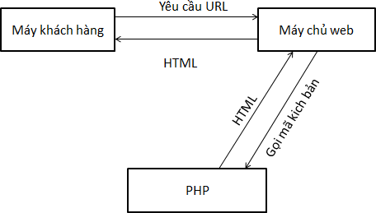**Sơ đồ hoạt động:**

Sơ đồ 1: Sơ đồ hoạt động

Khi người dùng truy cập Website viết bằng PHP, máy chủ đọc mã lệnh PHP và xử lí chúng theo các hướng dẫn được mã hóa. Mã lệnh PHP yêu cầu máy chủ gửi một dữ liệu thích hợp (mã lệnh HTML) đến trình duyệt Web. Trình duyệt xem nó như là một trang HTML têu chuẩn. Như ta đã nói, PHP cũng chính là một trang HTML nhưng có nhúng mã PHP và có phần mở rộng là HTML. Phần mở của PHP được đặt trong thẻ mở <?php và thẻ đóng ?> .Khi trình duyệt truy cập vào một trang PHP, Server sẽ đọc nội dung file PHP lên và lọc ra các đoạn mã PHP và thực thi các đoạn mã đó, lấy kết quả nhận được của đoạn mã PHP thay thế vào chỗ ban đầu của chúng trong file PHP, cuối cùng Server trả về kết quả cuối cùng là một trang nội dung HTML về cho trình duyệt.

## LARAVEL framework

### *Tổng quan LARAVEL*

#### Giới thiệu

* + - Laravel là một PHP Framework mã nguồn mở và miễn phí, được phát triển bởi Taylor Otwell và nhắm mục tiêu hỗ trợ phát triển các ứng dụng web theo cấu trúc model- view- controller (MVC). Những tính năng nổi bật của Laravel bao gồm cú pháp dễ hiểu- rõ ràng, một hệ thống đóng gói Modular và quản lý gói phụ thuộc, nhiều cách khác nhau để truy cập vào các cơ sở dữ liệu quan hệ, nhiều tiện ích khác nhau hỗ trợ việc triển khai vào bảo trì ứng dụng.
    - Vào khoảng Tháng 3 năm 2015, các lập trình viên đã có một cuộc bình chọn PHP framework phổ biến nhất, Laravel đã giành vị trí quán quân cho PHP framework phổ biến nhất năm 2015, theo sau lần lượt là Symfony2, Nette, CodeIgniter, Yii2 vào một số khác. Trước đó, Tháng 8 năm 2014, Laravel đã trở thành project PHP phổ biến nhất và được theo dõi nhiều nhất trên Github.
    - Laravel được phát hành theo giấy phép MIT, với source code được lưu trữ tại Gitthub.

#### Framework là gì?

* + - Framework là một thư viện các lớp đã được xây dựng hoàn chỉnh, bộ khung để phát triển các Phần mềm ứng dụng. Có thể ví Framework như tập các “ Vật liệu” ở từng lĩnh vực cho người lập trình viên, thay vì họ phải mất nhiều thời gian để tự thiết kế trước khi dùng. Do vậy, người lập trình viên chỉ cần tìm hiểu và khai thác các vật liệu này rồi thực hiện để gắn kết chúng lại với nhau, tạo ra sản phẩm.

#### Mô hình MVC là gì?

* + - MVC= Model + View + Controller
    - Model: Chính là dự liệu (cụ thể hơn sẽ là các class làm nhiệm vụ thao tác trực tiếp xuống database)
    - Mô hình Views có nhiệm vụ liên kết với Mô hình Model và xuất các dữ liệu ra trình duyệt theo nhu cầu đòi hỏi của người tiêu dùng( user). Điển hình là các văn bản HTML.
    - View : Làm nhiệm vụ render trang web từ các action do Controller truyền sang + dữ liệu từ model ( có thể hiểu nó như template render).
    - Controller: chính là phần cốt lõi, điều hành trang web của bạn, 1 trang web có thể có nhiều module ( có thể  hiểu như compoment của Joomla), một module có thể có nhiều controller. Một controller sẽ gồm nhiều action .
    - Ví dụ trong Forum sẽ có Post Controller bao gồm các action như listAction, readAction, writeAction,…

### *Cài đặt Laravel*

#### Cài đặt composer

#### Giới thiệu

* + - **Composer**là một công cụ quản lý các thư viện trong PHP (Dependency Management), công cụ này giúp ta tiết kiệm khá nhiều thời gian với các gói thư việ cần thiết mà project của bạn cần sử dụng, bạn chỉ cần khai báo nó, **composer**sẽ tự động tải code của các thư viện về thông qua một server cộng đồng.

#### Cài đặt

* + - Cài tự động là cách cài đặt dễ dàng nhất, bạn chỉ việc tải về Composer-  
      Setup.exe tại https://getcomposer.org/ sau đó cài như một phần mềm bình thường (next liên tiếp). Composer Installer sẽ tự động cài và thêm vào PATH sẵn cho bạn để bạn có thể dùng lệnh composer trên CMD.
    - 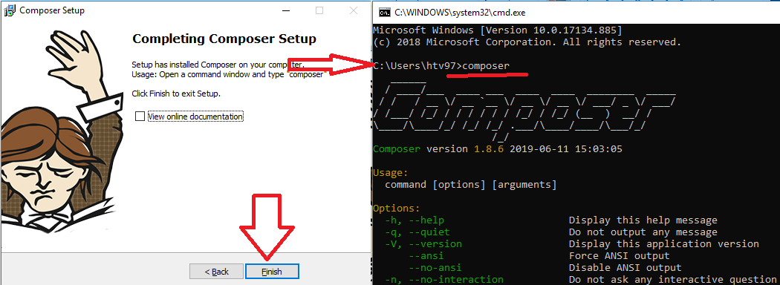Sau khi hoàn thành cài đặt, để kiểm tra version ta vào CMD gõ composer (hoặc composer-v)

Hình 1: Composer

#### Khởi tạo Project

* + - Sau khi cài đặt xong Composer, Xampp.
    - Bước 1: Truy cập vào htdocs của xampp (hoặc nơi bạn muốn chứa project laravel).
    - Bước 2: Nhấn phím “shift”  và click chuột phải chọn “ open power shell window here” hoặc gitbash (nếu bạn đã cài git).
    - Bước 3: Gõ lệnh : composer create-project laravel/laravel <Tên-project>.
    - Bước 4: Chờ đợi hệ thống tự khởi tạo và loading files cần thiết về
    - 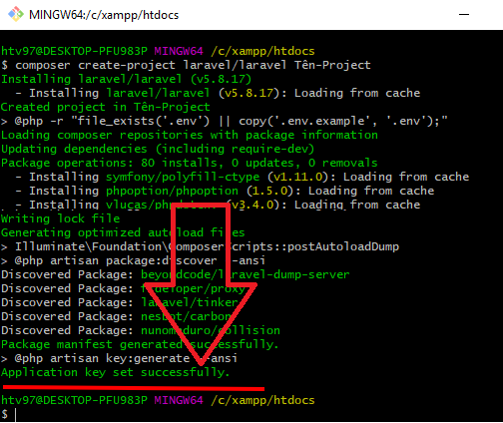Bước 5. Mở file file.env của <Tên-project> để cấu hình thông tin db, url cho ứng dụng.

Hình 2: Khỏi tạo Project

## Cơ sở dữ liệu MYSQL

### *Giới thiệu cơ sở dữ liệu:*

MySQL là cơ sở dữ có trình giao diện trên Windows hay Linux, cho phép người sử dụng có thể thao tác các hành động liên quan đến nó**.** Việc tìm hiểu từng công nghệ trước khi bắt tay vào việc viết mã kịch bản PHP, việc tích hợp hai công nghệ PHP và MySQL là một công việc cần thiết và rất quan trọng.

### *Mục đích sử dụng cơ sở dữ liệu:*

Mục đích sử dụng cơ sở dữ liệu bao gồm các chức năng như: lưu trữ (storage), truy cập (accessibility), tổ chức (organization) và xử lí (manipulation).

* + - Lưu trữ: Lưu trữ trên đĩa và có thể chuyển đổi dữ liệu từ cơ sở dữ liệu này sang cơ sở dữ liệu khác, nếu bạn sử dụng cho quy mô nhỏ, bạn có thể chọn cơ sở dữ liệu nhỏ như:Microsoft Exel, Microsoft Access, MySQL, Microsoft Visual FoxPro,... Nếu ứng dụng có quy mô lớn, bạn có thể chọn cơ sở dữ liệu có quy mô lớn như :Oracle, SQL Server,...
      * Truy cập: Truy cập dữ liệu phụ thuộc vào mục đích và yêu cầu của người sử dụng, ở mức độ mang tính cục bộ, truy cập cơ sỏ dữ liệu ngay trong cơ sở dữ liệu với nhau, nhằm trao đổi hay xử lí dữ liệu ngay bên trong chính nó, nhưng do mục đích và yêu cầu người dùng vượt ra ngoài cơ sở dữ liệu, nên bạn cần có các phương thức truy cập dữ liệu giữa các cơ sở dử liệu với nhau như:Microsoft Access với SQL Server, hay SQL Server và cơ sở dữ liệu Oracle....
      * Tổ chức: Tổ chức cơ sở dữ liệu phụ thuộc vào mo hình cơ sở dữ liệu, phân tích và thiết kế cơ sở dữ liệu tức là tổ chức cơ sở dữ liệu phụ thuộc vào đặc điểm riêng của từng ứng dụng. Tuy nhiên khi tổ chức cơ sở dữ liệu cần phải tuân theo một số tiêu chuẩn của hệ thống cơ sở dữ liệu nnhằm tăng tính tối ưu khi truy cập và xử lí.
      * Xử lí: Tùy vào nhu cầu tính toán và truy vấn cơ sở dữ liệu với các mục đích khác nhau, cần phải sử dụng các phát biểu truy vấn cùng các phép toán, phát biểu của cơ sở dữ liệu để xuất ra kết quả như yêu cầu. Để thao tác hay xử lí dữ liệu bên trong chính cơ sở dữ liệu ta sử dụng các ngôn ngữ lập trình.

# 

# CHƯƠNG II. PHÂN TÍCH THIẾT KẾ HỆ THỐNG

Đây là bước giúp chúng ta có một cái nhìn tổng quát về hệ thống từ đó có thể thiết kế hệ thống được chi tiết và đạt đúng yêu cầu..

## Phân tích yêu cầu đề tài

Hệ thống thông qua trang chủ bạn có thể lập một tài khoản riêng hoặc dùng tài khoản đã đăng ký truy cập và làm việc theo mục đích của mình trong hệ thống. Hỗ trợ các chức năng phục vụ người quản trị và người dùng.

### Người dùng

#### Đăng ký

Chức năng này cho phép người dùng trở thành thành viên của website. Khi đã trở thành thành viên, họ mới được phép mua hàng. Các thông tin đăng ký bao gồm:

* + - * Họ tên
      * Email (đăng nhập)
      * Mật khẩu

#### Đăng nhập

Chức năng này cho phép người dùng đăng nhập vào hệ thống khi đã có tài khoản. Thông tin đăng nhập gồm có:

* + - * Email đăng nhập
      * Mật khẩu

#### Tìm kiếm

Khi khách hàng có nhu cầu mua sản phẩm trước tiên họ cần tìm kiếm thông tin về sản phẩm đó. Khách hàng có thể tìm kiếm nhanh sản phẩm bằng cách nhập tên sản phẩm mình muốn xem.

#### Đặt hàng

Chức năng này cho phép người dùng mua sản phẩm thông qua website chính thức của cửa hàng. Các thông tin mà người dùng cần cung cấp khi mua hàng là:

* + - * Họ tên
      * Thông tin liên lạc
      * Địa chỉ nhận.

Sau đó gửi đơn đăt hàng

#### Wishlist

Chức năng này cho phép người dùng lưu lại sản phẩm thấy thích của cửa hàng để lần sau ghé lại có thể truy xuất nhanh hơn.

### Người quản lý

#### Đăng nhập

Chức năng này cho phép người quản lý đăng nhập vào hệ thống để thực hiện việc quản lý thông tin. Thông tin đăng nhập gồm có: Tên đăng nhập, mật khẩu.

#### Quản lý sản phẩm

Các thông tin sản phẩm bao gồm: tên sản phẩm, miêu tả sản phẩm, hình ảnh, giá, số lượng.

##### **Nhập sản phẩm**

Mỗi khi có sản phẩm mới người quản lý phải làm công việc nhập thông tin của sản phẩm vào cơ sở dữ liệu. Các thông tin này bao gồm những thông tin trên. Thông tin của sản phẩm sẽ được lưu trữ trong CSDL.

##### **Sửa thông tin**

Chức năng này được thực hiện khi thông tin của sản phẩm đã có trong CSDL.

##### **Xóa thông tin**

Khi sản phẩm không còn được sản xuất, hoặc công ty không có dự kiến sẽ tiếp tục bán sản phẩm nào đó trên thị trường người quản lý cần xóa thông tin sản phẩm nhưng vẫn còn lưu trong CSDL chỉ không hiện thị thông tin đó lên Form nữa. Trong quá trình xóa, người quản lý chọn sản phẩm cần xóa, sau đó nhấn vào nút “Xóa” trên giao diện. Hệ thống cho phép chọn nhiều sản phẩm để xóa một lúc. Hệ thống sẽ hiển thị kết quả là một bảng mới đã được cập nhật lại.

#### Quản lý tin tức

Các thông tin của tin tức phẩm bao gồm:

* + - * Mã tin(id)
      * Tiêu đề
      * Nội dung
      * Hình ảnh

Chức năng quản lý tin tức: Nhập thông tin, sửa thông tin, xóa thông tin (Tương tự như quản lý sản phẩm)

#### Phân loại sản phẩm

Các thông tin loại tin bao gồm:

* + - Mã loại sản phẩm
    - Tên loại sản phẩm
    - Hình ảnh minh họa

Chức năng phân loại sản phẩm: Thêm, xóa., sửa. (Tương tự như quản lý sản phẩm)

#### Quản lý hóa đơn

Các thông tin của hóa đơn được liên kết giữa 3 bảng: khách hàng , hóa đơn, chi tiết hóa đơn.

Chức năng quản lý hóa đơn: Thêm, xóa., sửa. (Tương tự như quản lý sản phẩm)

## Phân tích thiết kế hệ thống

### Xác định các tác nhân và chức năng đối với website

Dựa vào mô tả hệ thống, ta xác định được các tác nhân :

#### Actor khách hàng (customer)

Là tác nhân tác động trực tiếp vào hệ thống, sử dụng hệ thống để thực hiện các giao dịch với doanh nghiệp của website đó.

* + - Xem sản phẩm
    - Tìm kiếm sản phẩm
    - Quản lý giỏ hàng
    - Thêm sản phẩm vào giỏ hàng
    - Thanh toán
    - Đăng ký thành viên
    - Quản lý danh sách yêu thích (wishlist)

#### Actor thành viên (user)

Là khách hàng đã đăng ký tài khoản vào hệ thống và dùng tài khoản đó để lưu trữ các hoạt động trên website như: đơn hàng, wishlist…

* + - Thừa hưởng mọi quyền từ customer
    - Lưu danh sách yêu thích (wishlist)

#### Người quản trị website (admin)

Là người điều hành, quản lý cập nhật và theo dõi mọi hoạt động của hệ thống.

* + - Thừa hưởng mọi quyền từ user
    - Quản lý sản phẩm (Thêm, xóa, sửa)
    - Quản lý loại sản phẩm (Thêm, xóa, sửa)
    - Quản lý slide (Thêm, xóa, sửa)
    - Quản lý tài khoản user (Thêm, xóa, sửa)
    - Quản lý đơn hàng (xóa, sửa)

### Đặc tả usecase

#### Đăng kí thành viên

1. Tác nhân: khách hàng
2. Mô tả: cho phép khách xem đăng ký làm thành viên của hệ thống.
3. Luồng sự kiện chính:
   * Khách hàng chọn mục đăng ký thành viên
   * Form đăng ký thành viên hiển thị
   * Khách xem đăng nhập thông tin cá nhân vào form đăng ký
   * Nhấn nút đăng ký
   * Hệ thống báo kết quả quá trình nhập thông tin cá nhân. Nếu thông tin nhập không chính xác thì thực hiện luồn rẽ nhánh A1. Nếu nhập chính xác thì thực hiện tiếp.
   * Hệ thống cập nhật thông tin của khách hàng vào danh sách thành viên(customer).
   * UC kết thúc
4. Luồng sự kiện rẽ nhánh :
   * Luồng rẽ nhánh A1: Đăng ký không thành công
     + Hệ thống thông báo quá trình đăng ký không thành công kèm lỗi.
     + Hệ thống yêu cầu nhập lại form đăng ký và quay về luồng sự kiện chính
     + UC kết thúc.

#### Đăng nhập hệ thống

1. Tác nhân: thành viên
2. Mô tả: UC cho phép thành viên đăng nhập vào hệ thống
3. Tiền điều kiện: Là thành viên có tài khoản và chưa đăng nhập vào hệ thống
4. Luồng sự kiện chính:
   * Thành viên chọn chức năng đăng nhập
   * Form đăng nhập hiển thị
   * Nhập email, mật khẩu vào form đăng nhập
   * Hệ thống kiểm tra email, mật khẩu của thành viên
   * Nếu việc đăng nhập thành công thì báo thành công. Chuyển về trang chủ.
   * Nếu thành viên nhập sai tên, mật khẩu thì chuyển sang luồng rẽ nhánh A1
   * UC kết thúc
5. Luống sự kiện rẽ nhánh:
   * Luồng rẽ nhánh A1: thành viên đăng nhập không thành công
     + Hệ thống thông báo quá trình đăng nhập không thành công kèm lỗi
     + Hệ thống yêu cầu: đăng ký hay đăng nhập lại.
     + Quay về luồng sự kiện chính
     + UC kết thúc.

#### Tìm kiếm sản phẩm

1. Tác nhân: Mọi tác nhân
2. Mô tả: cho phép tìm kiếm các sản phẩm
3. Luồng sự kiện chính:
   * Người dùng điền sản phẩm cần tìm vào thanh tìm kiếm sản phẩm
   * Nhấn Enter
   * Hệ thống báo kết quả tìm kiếm
   * Kết thúc UC

#### Xem sản phẩm

1. Tác nhân: mọi tác nhân
2. Mô tả: cho phép người dùng xem thông tin về các sản phẩm có trong cửa hàng
3. Luồng sự kiện chính:
   * Người quản lý, khách hàng chọn sản phẩm cần xem
   * Hệ thống chuyển người dùng đến trang hiển thị thông tin sản phẩm đó.
   * UC kết thúc.

#### Quản lý giỏ hàng

1. Tác nhân: khách hàng
2. Mô tả: UC cho phép khách hàng đưa sản phẩm đã chọn vào giỏ hàng
3. Tiền điều kiện: chọn sản phẩm
4. Luồng sự kiện chính:
   * Chọn chức năng thêm vào giỏ hàng để đưa sản phẩm đã chọn vào lưu trữ trong giỏ hàng.
   * Hệ thống hiển thị thông tin sản phẩm trong giỏ hàng
   * UC kết thúc

#### Quản lý wishlist

1. Tác nhân: khách hàng
2. Mô tả: UC cho phép khách hàng đưa sản phẩm đã chọn vào giỏ hàng
3. Tiền điều kiện: sản phẩm đã được chọn
4. Luồng sự kiện chính:
   * Nhấn vào nút thêm vào danh sách yêu thích để đưa sản phẩm đó vào danh sách yêu thích.
   * Hệ thống hiển thị thông tin sản phẩm trong danh sách yêu thích.
   * Nhấn nút Lưu để lưu thông tin sản phẩm yêu thích.
   * Hệ thống kiểm tra đăng nhập. Nếu khách chưa đăng nhập thì hệ thống thông báo yêu cầu người dùng đăng nhập để có thể lưu. Nếu khách đã đăng nhập thì thông báo đã lưu thành công.
   * UC kết thúc

#### Thanh toán

1. Tác nhân: khách hàng
2. Mô tả: UC cho phép khách hàng tạo đơn hàng để tiến hành thanh toán giỏ hàng sản phẩm
3. Tiền điều kiện: khách hàng đã chọn sản phẩm vào giỏ hàng
4. Luồng sự kiện chính:
   * Khách hàng nhấn thanh toán để tạo đơn hàng.
   * Chuyển qua trang thanh toán, hệ thống hiển thị đơn hàng và một số thông tin mặc định của đơn hàng
   * Khách hàng nhập tiếp các thông tin : họ tên, số tài khoản, phương thức thanh toán, địa chỉ giao hàng, thời gian giao hàng, địa chỉ e mail để thanh toán đơn hàng
   * Chọn gửi đơn hàng. Nếu đơn hàng đã nhập đúng thì thực hiện bước tiếp, nếu sai thì thực hiện sáng luồng rẽ nhánh
   * Hệ thống thông báo giao dịch thành công.
   * UC kết thúc
5. Luồng sự kiện rẽ nhánh:
   * Hệ thống thông báo việc tạo đơn hàng không thành công
   * Hệ thống hiển thị lại form nhập thông tin và các trường nhập sai
   * Khách hàng nhập lại thông tin nếu muốn tiếp tục mua hàng
   * UC kết thúc
6. Hậu điều kiện: đơn hàng được gửi

#### Quản lý tài khoản

1. Tác nhân: người quản trị
2. Mô tả: cho phép người quản trị thêm, sửa, xóa thông tin tài khoản của khách hàng
3. Tiền điều kiện: đăng nhập với tài khoản quản trị
4. Luồng sự kiện chính:
   * Đăng nhập vào hệ thống với tài khoản quản trị để vào trang quản trị.
   * Nếu đăng nhập sai thông tin hoặc tài khoản không có quyền quản trị sẽ báo lỗi.
   * Đăng nhập thành công thì hệ thống hiển thị giao diện quản trị website. Người quản trị click chọn mục quản lý tài khoản
   * Hệ thống hiển thị tất cả thông tin của thành viên trừ mật khẩu
   * Người quản trị chọn thao tác để sửa đổi, thêm hoặc xóa.
   * Nhấn Lưu để kết thúc hành động
   * UC kết thúc

#### Quản lý sản phẩm

1. Tác nhân: người quản trị
2. Mô tả: cho phép người quản trị thêm, sửa, xóa thông tin sản phẩm để hiện thị lên website bán hàng.
3. Tiền điều kiện: đăng nhập với tài khoản quản trị
4. Luồng sự kiện chính:
   * Tại giao diện quản trị website. Người quản trị click chọn mục quản lý sản phẩm.
   * Hệ thống hiển thị tất cả thông tin của sản phẩm như số lượng sản phẩm, tên, mã sản phẩm….
   * Người quản trị chọn thao tác để sửa đổi, thêm hoặc xóa.
   * Nhấn Lưu để kết thúc hành động
   * UC kết thúc.

#### Quản lý đơn hàng

1. Tác nhân: người quản trị
2. Mô tả: cho phép người quản trị thêm, sửa, xóa thông tin các đơn hàng đã và đang bán
3. Tiền điều kiện: đăng nhập với tài khoản quản trị
4. Luồng sự kiện chính:
   * Tại giao diện quản trị website. Người quản trị click chọn mục quản lý đơn hàng.
   * Hệ thống hiển thị tất cả thông tin của các đơn hàng sẵn có như mã đơn hàng, ngày tạo, tên khách hàng, tình trạng đơn hàng….
   * Người quản trị chọn thao tác để sửa đổi, thêm hoặc xóa.
   * Nhấn Lưu để kết thúc hành động
   * UC kết thúc.

#### Quản lý loại sản phẩm

1. Tác nhân: người quản trị
2. Mô tả: cho phép người quản trị thêm, sửa, xóa thông tin các đơn hàng đã và đang bán
3. Tiền điều kiện: đăng nhập với tài khoản quản trị
4. Luồng sự kiện chính:
   * Tại giao diện quản trị website. Người quản trị click chọn mục quản lý loại sản phẩm.
   * Hệ thống hiển thị tất cả các loại sản phẩm đã có.
   * Người quản trị chọn thao tác để sửa đổi, thêm hoặc xóa.
   * Nhấn Lưu để kết thúc hành động
   * UC kết thúc.

### Biểu đồ usecase

#### Biểu đồ usecase mức tổng quát

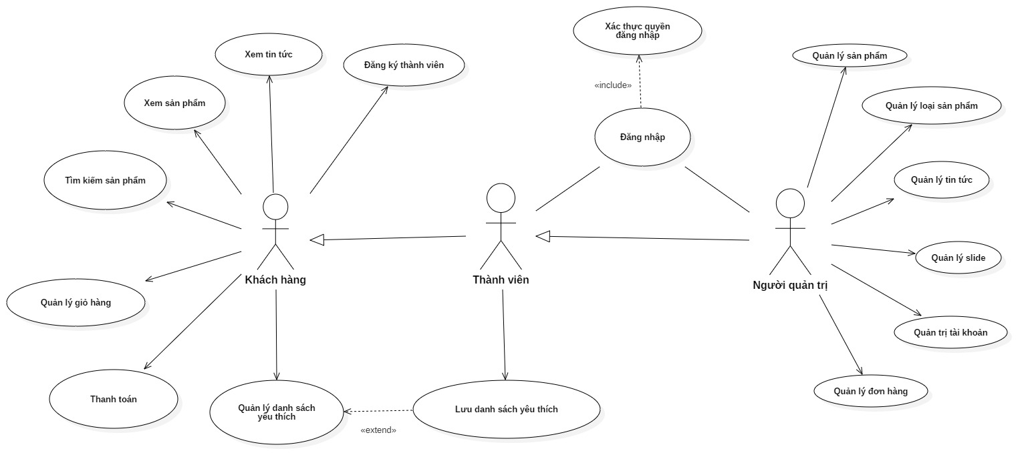

Sơ đồ 2: Usecase mức tổng quát

#### Biểu đồ usecase tác nhân khách hàng/thành viên

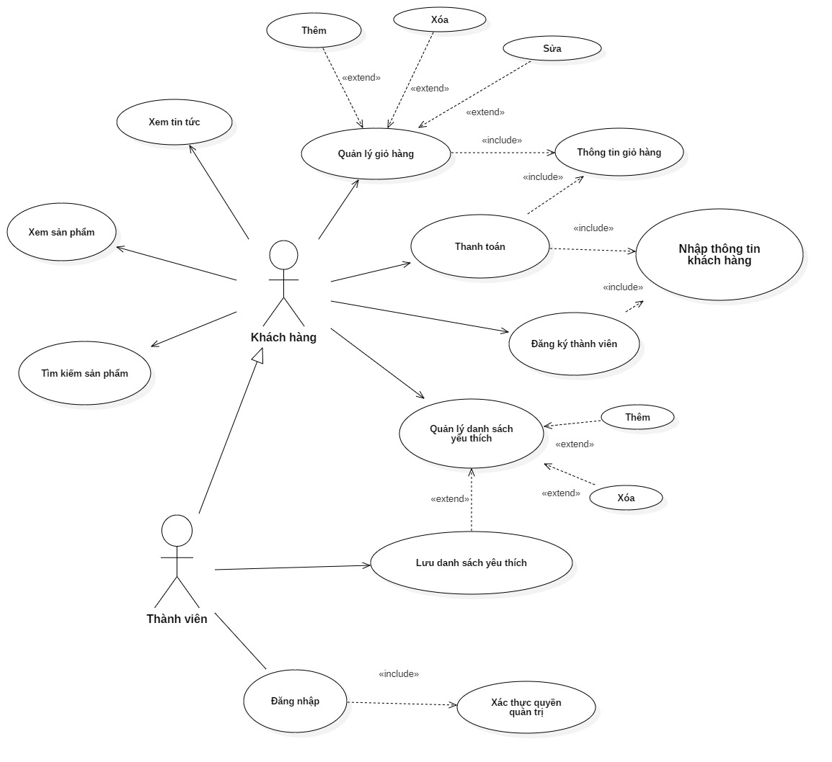

Sơ đồ 3: Usecase khách hàng/thành viên

#### Biểu đồ usecase tác nhân quản trị hệ thống

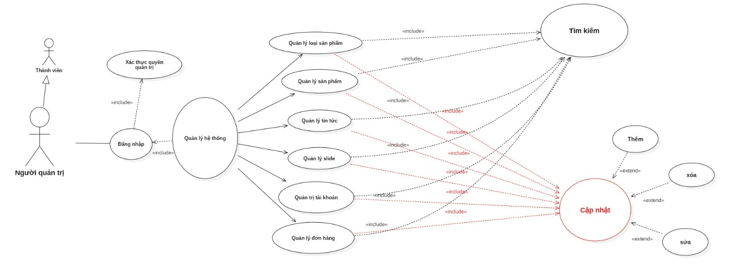

Sơ đồ 4: Usecase admin

### Biểu đồ hoạt động (activity diagram)

#### Đăng ký thành viên

#### Đăng nhập

#### Xem sản phẩm (theo danh mục)

#### Tìm kiếm

#### Thêm sản phẩm vào giỏ hàng/wishlist

#### Cập nhật giỏ hàng

#### Lưu danh sách yêu thích (wishlist)

#### Thanh toán

#### Phần admin còn nữa….

### Biểu đồ trình tự (sequence diagram)

#### Đăng ký thành viên

#### Đăng nhập

#### Xem sản phẩm(theo danh mục)

#### Tìm kiếm

#### Thêm vào giỏ hàng

#### Cập nhật giỏ hàng

#### Xóa giỏ hàng

#### Thêm vào wishlist

#### Xóa wishlist

### Biểu đồ lớp tổng quát (Class diagram)

# Chương III. THIẾT KẾ CƠ SỞ DỮ LIỆU

Để có một hệ thống đạt yêu cầu thì không thể bỏ qua được việc thiết kế cơ sở dữ liệu. Thiết kế thế nào cho hợp lý, cho đúng yêu cầu của hệ thống. chương này sẽ đi sau vào việc vạch ra một hệ thống cơ sở dữ liệu phục vục cho thiết kế.

## Các bảng dữ liệu chính

CSDL quan hệ có các bảng dữ liệu như sau:

### Bảng dữ liệu khách hàng

|  |  |  |  |
| --- | --- | --- | --- |
| Name | Type | Null | Chú thích |
| ID | Int(10) | No | Mã khách hàng (Tự tăng)-PK |
| Ten | Varchar(255) | No | Tên khách hàng |
| Diachi | Varchar(255) | No | Địa chỉ khách hàng |
| Email | Varchar(255) | No | Email khách hàng |
| Sodienthoai | Varchar(20) | No | Số điện thoại khách hàng |
| Giới tính | Varchar(10) | No | Giới tính khách hàng |

### Bảng hóa đơn mua hàng

|  |  |  |  |
| --- | --- | --- | --- |
| Name | Type | Null | Chú thích |
| ID | Int(10) | No | Mã hóa đơn mua hàng (Tự tăng) -PK |
| Mã KH | Int(10) | No | Mã khách hàng-FK |
| NgayMua | Date | No | Ngày mua hàng |
| ThanhTien | Float | No | Tổng tiền mua hàng |
| TinhTrangHD | Varchar(255) | No | Tình trạng hóa đơn |

### Bảng chi tiết hóa đơn

|  |  |  |  |
| --- | --- | --- | --- |
| Name | Type | Null | Chú thích |
| ID | Int(10) | No | Mã chi tiết hóa đơn (Tự tăng) -PK |
| IDSanPham | Int(10) | No | Mã sản phẩm-FK |
| IDHoaDon | Int(10) | No | Mã hóa đơn-FK |
| Gia | Float | No | Đơn giá sản phẩm |
| Soluongdatmua | Int(10) | No | Số lượng đặt mua |

### Bảng sản phẩm

|  |  |  |  |
| --- | --- | --- | --- |
| Name | Type | Null | Chú thích |
| ID | Int(10) | No | Mã chi tiết hóa đơn (Tự tăng) -PK |
| Ten | Varchar(255) | No | Tên sản phẩm |
| NoiDung | Varchar(255) | No | Nội dung miêu tả sản phẩm |
| HinhAnh | Varchar(255) | No | Tên ảnh |
| Gia | Float | No | Đơn giá cho sản phẩm |
| SoLuong | Int(10) | No | Số lượng |
| Mã Loại | Int(10) | No | Mã loại sản phẩm-FK |

### Bảng tài khoản (user)

|  |  |  |  |
| --- | --- | --- | --- |
| Name | Type | Null | Chú thích |
| ID | Int(10) | No | Mã User (Tự tăng) -PK |
| Email | Varchar(255) | No | Tên User |
| PassWord | Varchar(255) | No | Mật khẩu |
| Ten | Varchar(255) | No | Tên |
| Email | Varchar(255) | No | Email |
| Giới tính | Varchar(20) | No | Giới tính user |
| Quyền truy cập | Varchar(20) | Yes | Xác định là admin hay thành viên |

### Bảng loại sản phẩm

|  |  |  |  |
| --- | --- | --- | --- |
| Name | Type | Null | Chú thích |
| ID | Int(10) | No | Mã loại sản phẩm (Tự tăng) -PK |
| Tên loại | Varchar(255) | No | Tên loại sản phẩm |
| Hình ảnh | Varchar(255) | No | Tên ảnh đại diện cho loại |

### Bảng wishlist

|  |  |  |  |
| --- | --- | --- | --- |
| Name | Type | Null | Chú thích |
| ID | Int(10) | No | Mã danh sách yêu thích (Tự tăng) -PK |
| Mã thành viên | Int(10) | No | Mã thành viên sở hữu wishlist-FK |
| Mã sản phẩm | Int (10) | No | Mã sản phẩm được TV yêu thích-FK |

# CHƯƠNG IV. THIẾT KẾ TRANG WEB BÁN HÀNG THỜI TRANG

Bắt tay vào làm một dự án cụ thể, giới thiệu từng chức năng của hệ thống, các chứ năng nổi bật. Hướng dẫn cho người sử dụng biết về hệ thống.

## Giao diện trang khách hàng

* + - 1. 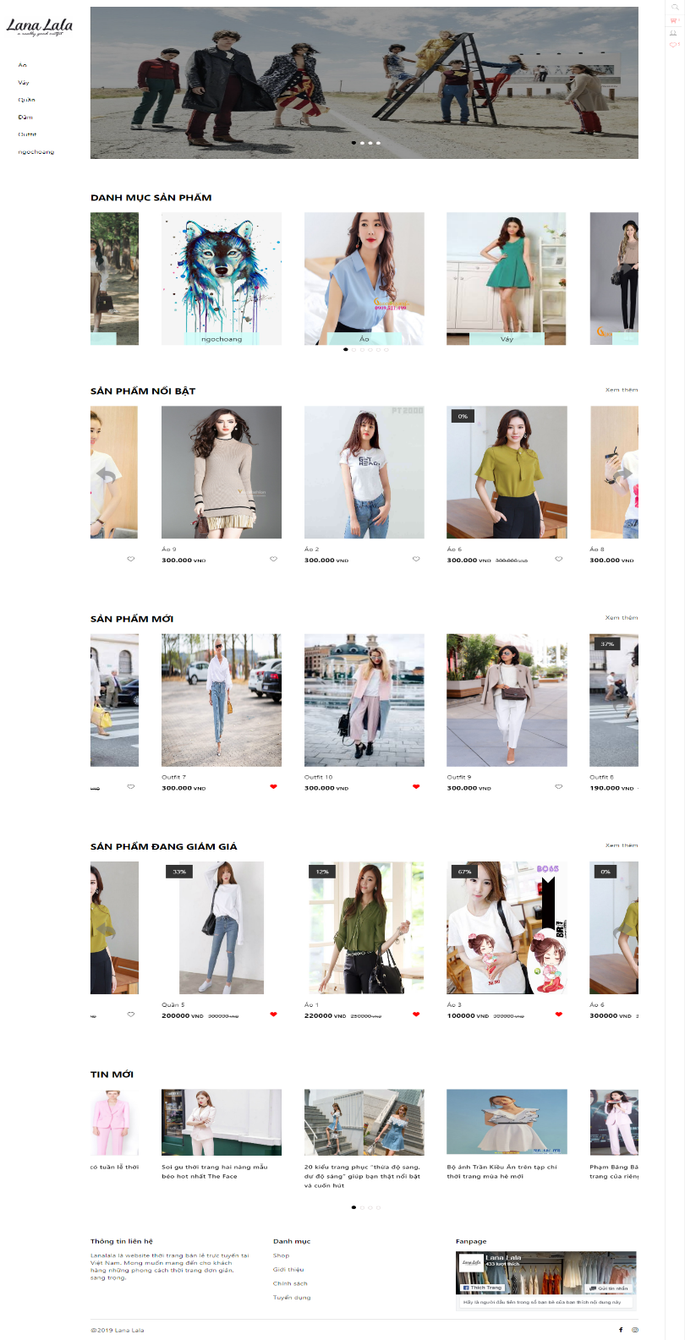***Giao diện trang chủ***

### Giao diện trang giới thiệu sản phẩm của của hàng

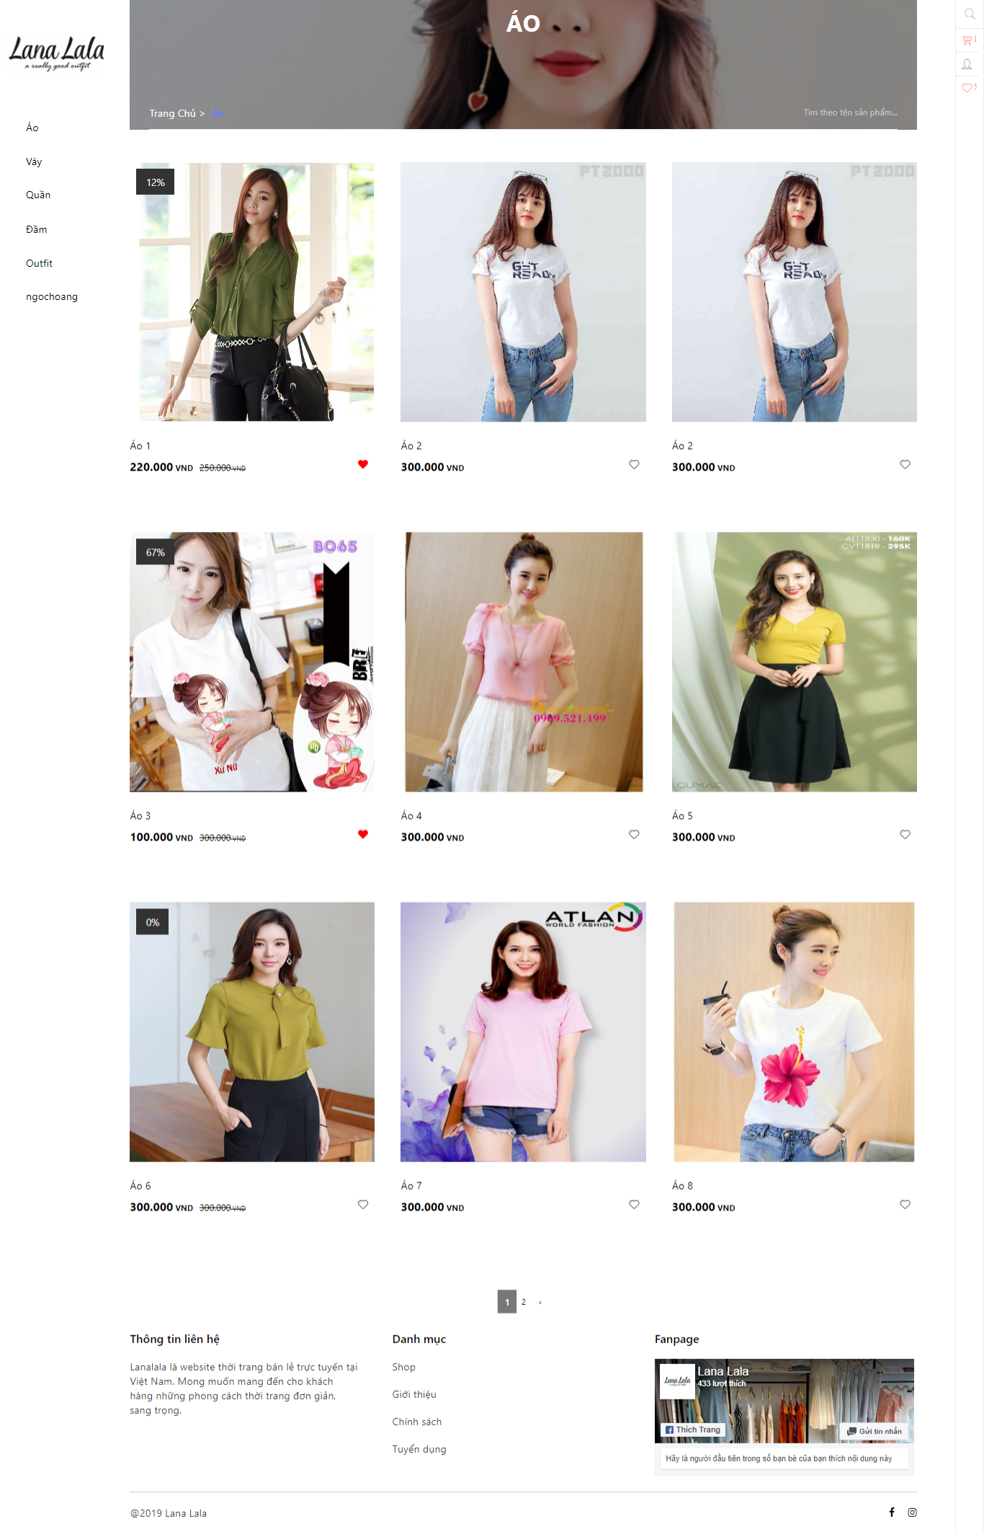

### Giao diện phần giỏ hàng

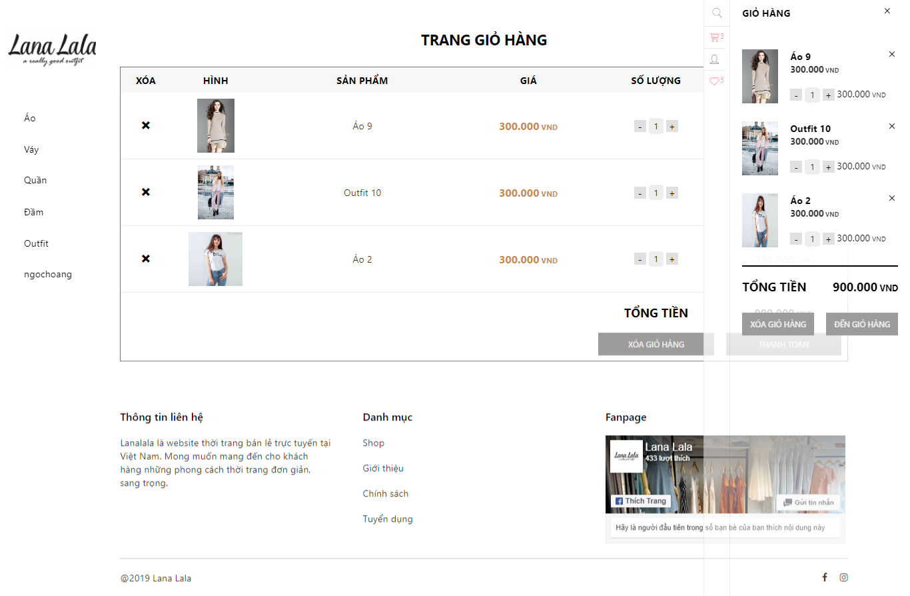

### Giao diện wishlist

### Giao diện đăng kí thành viên

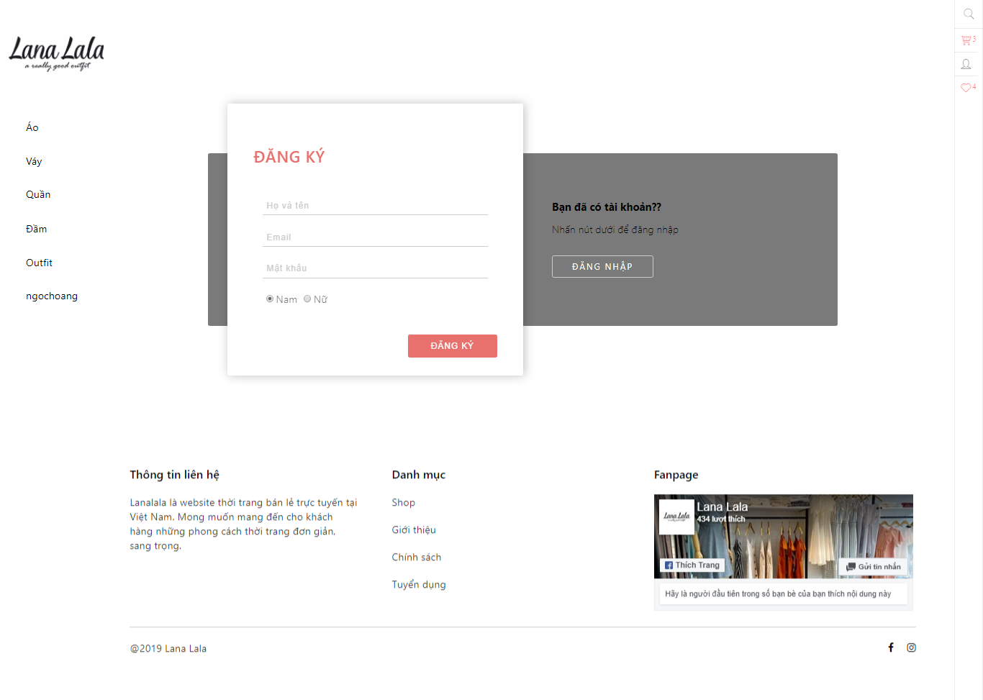

### Giao diện đăng nhập thành viên

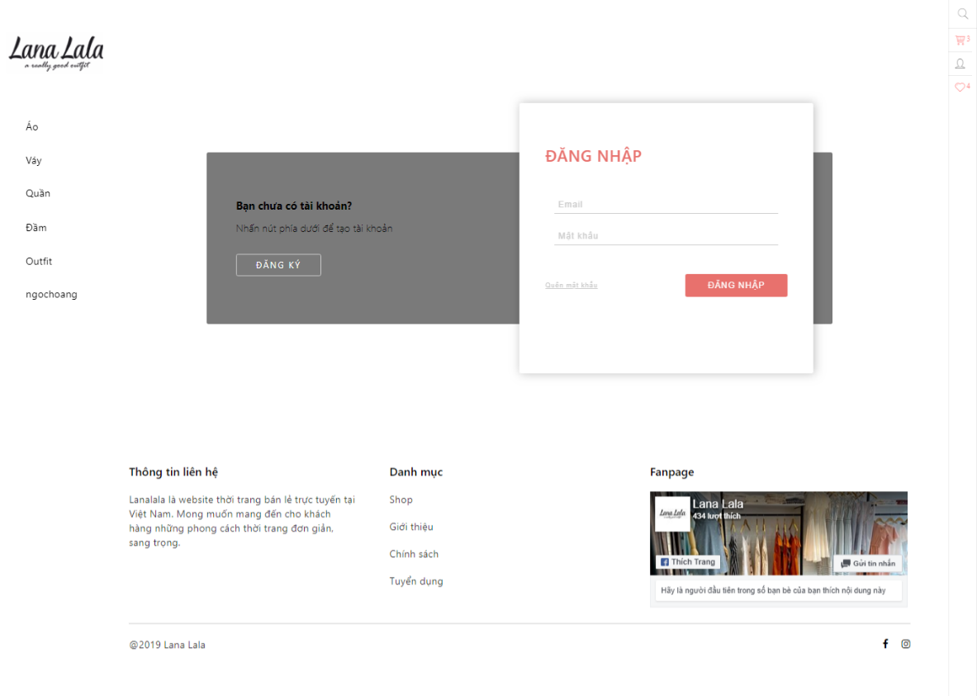

### Giao diện thanh toán

## Giao diện phần quản lý

### Giao diện trang chủ phần quản trị

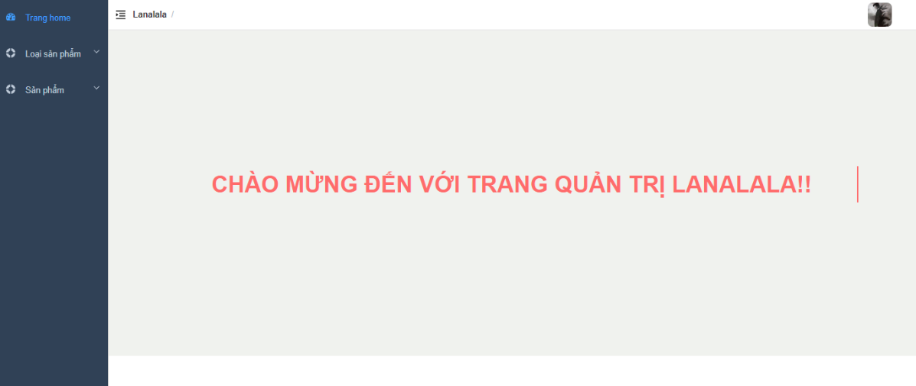

### Giao diện cập nhật loại sản phẩm

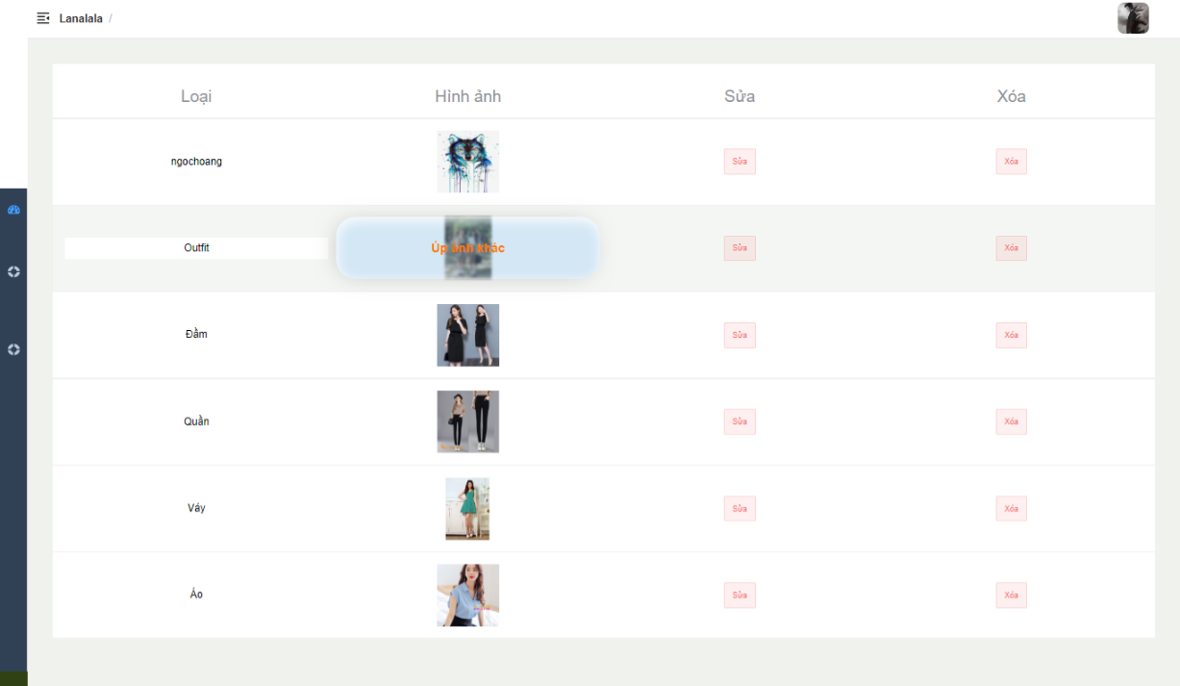

### Giao diện thêm mới loại sản phẩm

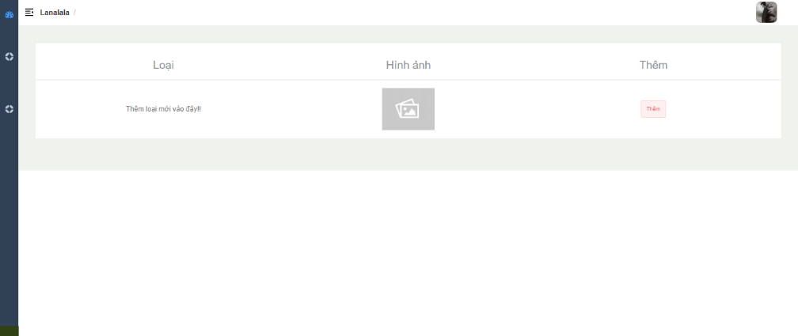

## Các chức năng nổi bật

### Chức năng mua hàng nhanh

Với chức năng đặt hàng nhanh thì có thể đặt hàng trực tiếp trên từng trang giới thiệu sản phẩm.

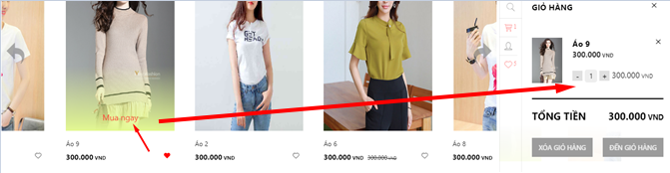

khi đó sản phẩm sẽ được lưu trong giỏ hàng với số lượng mặc định ban đầu = 1.

### Chức năng quản lý nhanh giỏ hàng

Với giỏ hàng mini ẩn bên phải website cho phép bạn luôn luôn có thể dễ dàng và nhanh chóng xem giỏ hàng của bạn có gì. Ngoài ra việc được kết hợp với ajax nên việc điều chỉnh số lượng sản phẩm muốn mua cũng như xóa đi trở nên nhanh chóng và dễ chịu khi không phải reload lại trang mỗi lần thay đổi.

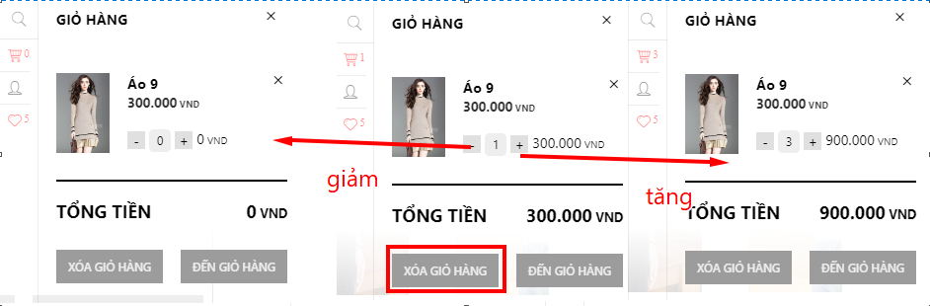

### Liệt kê các sản phẩm cũng loại

Khi xem chi tiết môt sản phẩm nào đó, phía dưới sẽ liệt kê các sản phẩm cùng loại

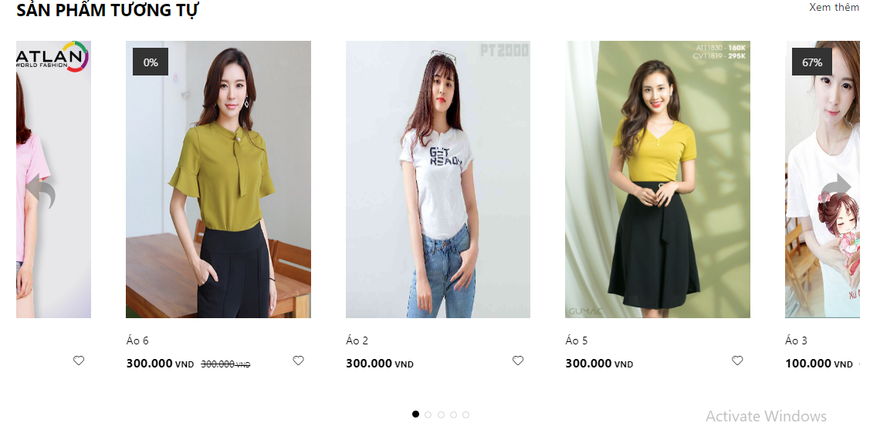

# KẾT LUẬN

Đề tài “**Xây dựng website bán hàng thời trang bằng Laravel**” cũng xuất phát từ thực tế ngày nay nhằm tạo một nền tảng cơ sở ban đầu để có thể hỗ trợ thêm cho việc thiết kế một Website cho công ty hay một Website cá nhân.

Mặc dù đã có nhiều cố gắng, tìm hiểu các kiến thức đã học, kết hợp tra cứu các tài liệu chuyên ngành nhưng đề tài “**Xây dựng website bán hàng thời trang bằng Laravel**” do hạn chế về thời gian, khả năng và kinh nghiệm nên không tránh khỏi những thiếu sót nhất định nên đề tài đã hoàn thành ở mức độ sau:

* Tìm hiểu PHP, framework Laravel.
* Áp dụng xây dựng ứng dụng thực nghiệm trang Web bán hàng thời tran trên mạng cho cửa hàng Lanalala kết hợp ajax.

Hướng nghiên cứu phát triển:

* Tìm hiểu sâu hơn về ngôn ngữ PHP, Laravel và MySQL để có thể đáp ứng nhiều hơn nữa nhu cầu của người sử dụng, phát triển và tối ưu hóa hệ thống,
* Kết hợp ngôn ngữ PHP với các hệ quản trị cơ sở dữ liệu lớn hơn: SQL Server, Oracle…
* Tìm hiểu thêm một số ngôn ngữ, các phần mềm ứng dụng để nâng cao giao diện đồ họa đẹp mắt, thân thiện hơn…
* Xây dựng trang Web quy mô lớn hơn với nhiều ứng dụng, chức năng...

Để hoàn thành đề tài này, một lần nữa em xin chân thành cảm ơn Cô ***Đinh Thị Tâm*** là người đã quan tâm, giúp đỡ em trong suốt thời gian qua.   
Em xin chân thành cảm ơn !

# TÀI LIỆU THAM KHẢO

* 1. <https://laravel.com/>
  2. http://www. mysql. com
  3. <https://stackoverflow.com/>
  4. <https://www.google.com.vn/?hl=vi>
  5. <https://www.w3schools.com/>
  6. <http://lanalala.com/>.